新 书 推 荐
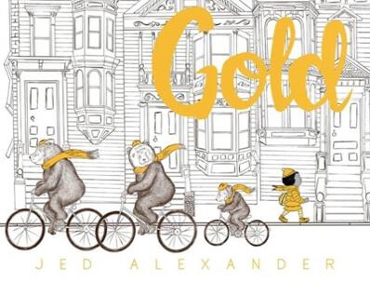
中文书名：《金色》
英文书名：GOLD
作 者：Jed Alexander
出 版 社：Abrams Books
代理公司：ANA/Yao Zhang
页 数：40页
出版时间：2020年8月
代理地区：中国大陆、台湾
审读资料：电子稿
类 型：儿童绘本

内容简介：

一个现代的、无字版的《金发歌蒂与三只熊》，带来一个愉快而曲折的结局！

当三只熊骑自行车外出时，小姑娘歌蒂从学校回到家。她做了一大锅汤，在桌子上摆了四个人的餐具，然后在沙发上睡着了……在这个现代版的《金发歌蒂与三只熊》中，杰德·亚历山大用精致的双色插图和与金色为孩子们打造了新的童话价值。

- 以经典童话故事为灵感，以三原色为特色的系列图画书的第二册
- 本书使用了三片式的书封并饰以金边，全书采用漂亮的双色印刷突出金色
- 作者的第一本书《红色》（小红帽改编）收到颇多赞誉及多个星级评论

媒体评价：

《红色》书评：

“关于“小红帽”的故事和改编有很多，但当你遇见这么好的一本的时候，你永远不会嫌多。”
——《出版商周刊》星级评论
“…一个敏捷，包装精致和并且充满智慧的童话重组。”
——ShelfAwareness 星级评论

“当我看到了杰德·亚历山大的《红色》，我就知道它会是一件宝藏…绝妙的无字图画书。”——Reading is Our Thing

作者简介：

杰德•亚历山大（Jed Alexander）迄今为止已出版了三本无字图画书。他为《海绵宝宝》漫画和《蟋蟀》杂志撰写故事并插图，同时也为其他各类媒体作插画。目前， 他在戴维斯艺术中心给孩子们上美术课，并在“儿童图书学院”（The Children's Book Academy）教授了一门在线课程。

内页插图：
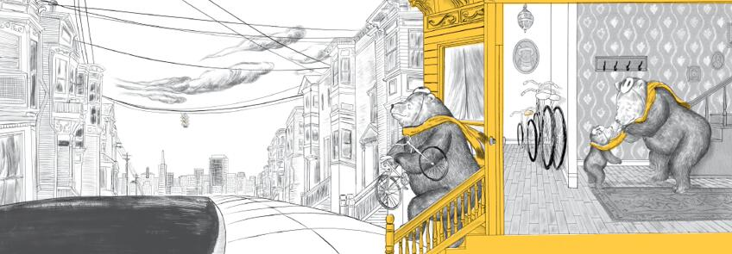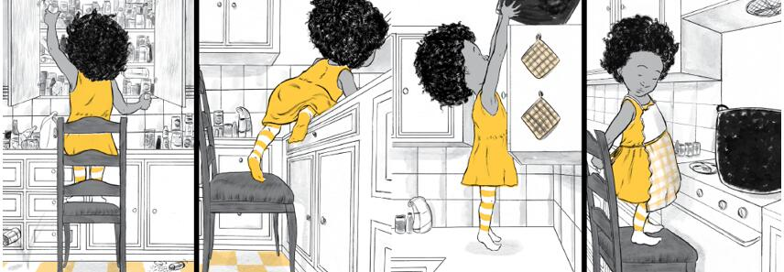

谢谢您的阅读！
请将回馈信息发送至：张瑶（Yao Zhang)
安德鲁﹒纳伯格联合国际有限公司北京代表处
北京市海淀区中关村大街甲59号中国人民大学文化大厦1705室, 邮编：100872
电话：010-82449325
传真：010-82504200
Email: Yao@nurnberg.com.cn
网址：www.nurnberg.com.cn
微博：http://weibo.com/nurnberg
豆瓣小站：http://site.douban.com/110577/
微信订阅号：ANABJ2002

